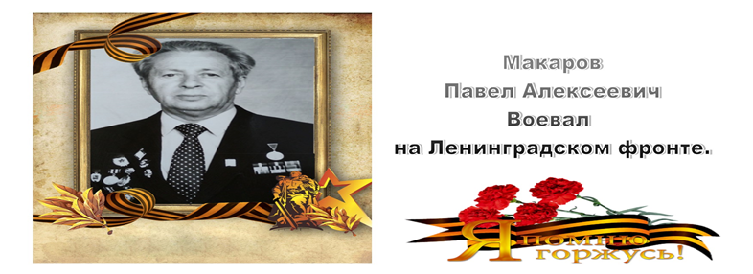
Макаров Павел Алексеевич, участник Великой Отечественной Войны, родился 1921г, в 1941 г. двадцатилетним юношей ушел на фронт, отважно сражался на Ленинградском фронте. После освобождения города Павел Алексеевич, продолжал свою службу на других фронтах.
Указом Президиума Верховного Совета Макаров Павел Алексеевич за образцовое выполнение боевых заданий на фронте борьбы с немецкими захватчиками и проявленные при этом мужество и героизм был награжден орденом «Красной звезды» и медалями за мужество и отвагу.
После увольнения из рядов Советской армии Макаров П.А. жил в городе Сочи. Работал в системе народного образования Адлерского района, занимая руководящую должность. С 1979-1990 г. являлся директором общеобразовательной школы № 66 г. Сочи. Начинал свою работу в небольшом двухэтажном кирпичном здании школы по улице Костромской. Благодаря активной деятельности и упорству Павла Алексеевича существует нынешнее четырехэтажное здание школы № 66 по адресу с. Высокое ул. Некрасова 4А. Макаров Павел Алексеевич вложил всю душу и любовь в развитие школы, благодаря ему на территории школы образовался дендрологический парк, которому учащиеся и в наше время уделяют большое внимание, развивая его по проекту агропарка.
Павел Алексеевич ветеран труда, Отличник народного Просвещения, депутат Молдовского Сельского совета. Оказывал помощь в решении многих проблем жителей села.
Одним из приоритетных направлений работы МОУ СОШ №66 является патриотическое и духовно-нравственное воспитание школьников. В МОУ СОШ № 66 ведется пректно-исследовательская деятельность по истории России и истории Сочи. Ведется проектная работа по открытию музейных уголков, посвященных истории Великой Отечественной войны, именам героев, прославивших город Сочи.
Выбор имени героя Макарова П.А. – результат исследовательской работы учащихся муниципального общеобразовательного бюджетного учреждения средней общеобразовательной школы № 66 г. Сочи. Работа предполагает изучения материалов, посвященных людям, внесшим вклад в развитие Сочи, школы и родного села.

